
BETEGTÁJÉKOZTATÓ, BELEEGYEZÉSI NYILATKOZAT
ALSÓ VÉGTAG VISSZERESSÉGE
ÉRSEB-10/1
A beteg neve: | A betegség megnevezése:
A beteg születési dátuma: | - magyarul: Alsó végtag visszeressége
A beteg lakcíme: | - latinul: Varicositas
A beteg TAJ-száma: | A beavatkozás neve: Crossectomia, stripping, varicectomia
 | A beavatkozás oldala: jobb bal

Kedves Betegünk (Törvényes képviselő / Meghatalmazott / Támogató)!
A beavatkozás, amelyet tervezünk invazív jellegű, melyhez az Ön beleegyezése szükséges. Felelősségteljes döntéséhez megfelelő ismeretek szükségesek, emiatt tájékoztatjuk a betegségéről/sérüléséről, a beavatkozás javasolt módjáról, alternatíváiról, következményeiről, ezek jövőbeli életmódjára kiható hatásairól, a kezelés elmaradásának veszélyeiről, illetve a kezelés lehetséges korai és késői szövődményeiről.
- / Cselekvőképtelen, vagy az egészségügyi jognyilatkozat-tételi ügycsoportban cselekvő-képességében részlegesen korlátozott, vagy az egészségügyi ellátással összefüggő döntései meghozatalában a támogatott döntéshozatalról szóló törvény szerinti támogatóval rendelkező személy esetén a beleegyezést gyakorló személy adatai /kérjük a bírói végzés csatolását/:
Név:……………………………….………….……….…... Születési idő:……………………………………..……..………

Anyja neve:……………………………………..….. Lakcíme ……….:………………………..……………………………..

- / Meghatalmazás esetén a nyilatkozattevő személy adatai és rokonsági foka (meghatalmazás esetén kérjük a közokiratba, vagy teljes bizonyító erejű magánokiratba foglalt meghatalmazás csatolását):

Név:……………………………………..…………….…... Születési idő:……………..……………..……………………… Anyja neve:………………………………………… Rokonsági foka:……………………………….…………………...…... Lakcíme:…………………………………………………………….…….…….…..………………………..…………………
- / Meghatalmazás hiányában, a beteg cselekvőképtelensége miatt a nyilatkozattevő személy adatai és rokonsági foka (név, születési idő, anyja neve,

Név:……………………………………..…………….…... Születési idő:……………..……………..……………………… Anyja neve:………………………………………… Rokonsági foka:……………………………….…………………...…... Lakcíme:…………………………………………………………….…….…….…..………………………..…………………
Meghatalmazás hiányában a nyilatkozattevő személy:
- a beteg törvényes képviselője, ennek hiányában
- a beteggel közös háztartásban élő, cselekvőképes
ba) házastársa vagy élettársa, ennek hiányában,bb) gyermeke, ennek hiányában, bc) szülője, ennek hiányában, bd) testvére, ennek hiányában, be) unokája
- a b) pontban megjelölt hozzátartozója hiányában a beteggel közös háztartásban nem élő, cselekvőképes
ca) gyermeke, ennek hiányában, cb) szülője, ennek hiányában, cc) testvére, ennek hiányában, cd) nagyszülője, ennek hiányában, ce) unokája

A betegség megnevezése:

Panaszai és az eddig elvégzett vizsgálatok alapján Önnél (gondozottjánál) alsó végtag visszerességét mutattunk ki, illetve nagy valószínűséggel panaszait alsó végtag visszeressége okozza.

A betegség leírása:

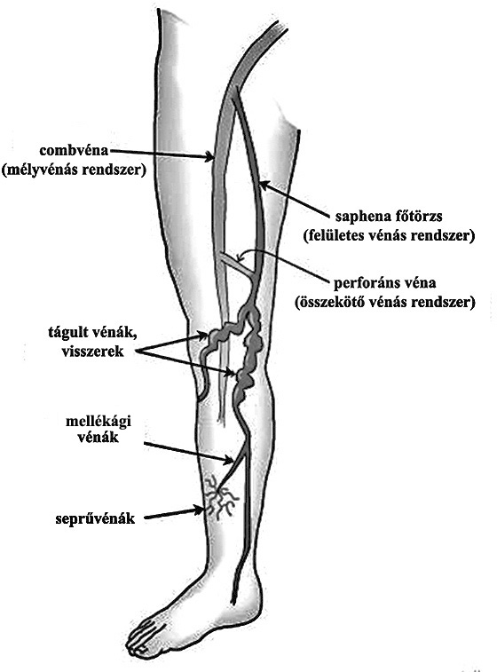
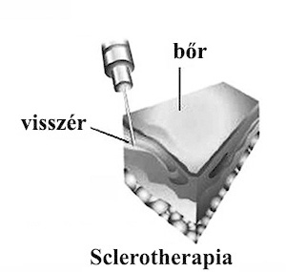
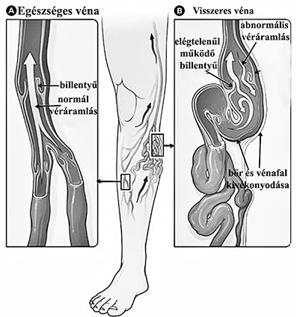
Az elvégzett vizsgálatok alapján az Ön betegsége az alsó végtagokon kialakult kóros visszértágulatok összessége.

A betegség leírása, rajzos kiegészítéssel:

A betegség nem csak kozmetikai problémát jelent, hanem a vér pangása a felszínes vénás rendszerben "nehéz-láb-érzést", lábikra görcsöket, zsibbadást, bőrelváltozást, gyulladásos jelenségeket, súlyos esetben lábszárfekélyt is okozhat.

A betegség kezdeti stádiumaiban alkalmazható a sclerotherápiás kezelés, amely a vénák injekciós kezelését (eltömeszelését) jelenti. Kezdeti stádiumban, valamint igen felületes visszerek esetén az injectios (sclerotizáló) kezelés hatékony lehet.

Konzervatív kezelési lehetőség a gyógy harisnya vagy kompressziós pólya tartós viselése és a vénás keringést támogató gyógyszerek szedése is.

Súlyos esetben ezen eljárások nem szavatolhatják a hosszú távú sikert.

A műtéti kezelést azonban csak abban az esetben ajánljuk, ha a mélyvénás rendszer ép.

A műtéti eljárás(ok)

- Általános megjegyzések:
  - A műtétet általános vagy helyi érzéstelenítésben végezzük, melynek részleteiről, módjáról, kockázatairól és lehetséges szövődményeiről az altatást végző orvos fogja Önt tájékoztatni és kérni írásos beleegyezését.
  - A beleegyezés megtörténtének tényét az Ön műtétjét végző orvosa beavatkozás előtt ellenőrzi, ennek hiányában a jelen műtétet nem áll módunkban elvégezni.

A műtét folyamata:
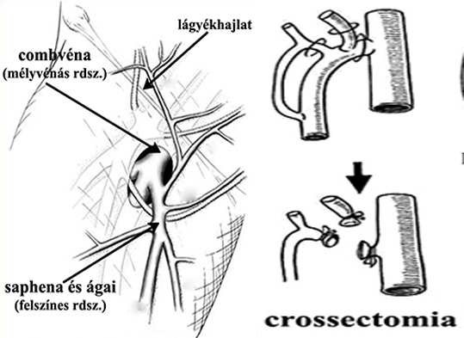
A betegség kezelése rendszerint műtéttel történik, mely a kóros visszértágulatok sebészi úton történő eltávolítását jelenti.

A világon jelenleg legelterjedtebb, legjobb megoldást jelentő, a kiújulást leghatékonyabban megakadályozó, a vénás főtörzs lágyékhajlatban történő lekötése (crossectomia) a főtörzs eltávolítása (stripping), valamint az oldalágak kis metszésekből történő eltávolítása (varicectomia).

A lágyékhajlatban, ritkábban a térdhajlatban ejtett haránt irányú metszésből felkeressük a felszínes vénás rendszernek a mélybe történő beömlését, majd az összes mellékágának lekötése után azt lekötjük.
Speciális szondával távolítjuk el a felszínes rendszer főtörzsét néhány apró (kb. 1 cm-es) segédmetszés segítségével.
A beavatkozást követően néhány hétig kompressziós kötést majd kompressziós gumiharisnyát ajánlatos viselni.

A műtét műtéti alternatívája, annak előnye/hátránya:
A betegség stádiumától és kiterjedésétől függően több műtéti megoldás létezik.

Az Ön esetében választott műtéti megoldás:

………………………………………………….……………………………………………………………………….……

Lehetséges műtéti szövődmények

- Általános megjegyzések:

  - A tudomány mai állása szerint a kezelés eredményességéért és szövődménymentességért nem vállalhat abszolút garanciát a kezelőorvos.
  - Bármely műtéti beavatkozásnál előfordulhatnak olyan kisebb, illetve jelentősen csökkenő gyakorisággal súlyos vagy rendkívül súlyos, akár halálhoz vezető károsodások, szövődmények, melyek a kezeléseknek nem szükségszerű velejárói, melyek bekövetkezte az orvos elvárható gondossága és körültekintése melletti betegellátás esetén is kialakulhatnak, és bekövetkeztük nem látható előre, ezért eleve el sem háríthatók.
  - Értelemszerű, hogy ezekért a műtétet/beavatkozást végző személyt nem terheli felelősség, ezt a kockázatot a betegnek kell vállalnia, amikor beleegyezést ad a műtéthez. Ilyen kockázati tényezők pl. a szokatlan anatómiai viszonyok, más társuló betegség vagy kóros állapot, a szervezet szokatlan reakciója a műtét során felhasznált anyagokra illetve magára a műtéti beavatkozásra, nem sterilitási hibából fakadó ún. endogén fertőzés, megfelelő tanúsítvány ellenére előforduló anyaghiba. Mindezek a mindennapi gyakorlatban vérzés, utóvérzés, véletlen sérülés, belső varratelégtelenség, varratkilökődés, sebgennyedés vagy sebgyógyulási zavar, a várttól elmaradó gyógyeredmény, illetve késői szövődmények (pl. hegesedés vagy hasüregi műtétek utáni bélösszenövések talaján kialakuló működési zavar) formájában jelentkezhetnek, de ezek statisztikai gyakorisága messze elmarad a műtét nélkül bekövetkező állapotromlás valószínűségéhez képest.
  - A szövődmények, kockázatok elkerülése céljából a szakmai protokolloknak megfelelően alkalmazunk trombózis és antibiotikum profilaxist, illetve mindent elkövetünk a műtéttel összefüggő esetleges szövődmények, kockázatok időben történő felismeréséért és e következmények megszüntetéséért.
  - A szövődmények együttes jelentkezése sajnálatosan növeli az életveszélyes és/vagy halálos kimenetelű műtéti szövődmények esélyét.
  - Amennyiben bármilyen szövődmény lép fel, osztályunk, illetve társintézményeink rendelkeznek az annak elhárításához szükséges eszközökkel és megfelelően képzett szakemberekkel.

A beteg/nyilatkozattételre jogosult aláírása:
A Tanú 1. aláírása (kizárólag, ha szóban történik a nyilatkozattétel):
A Tanú 2. aláírása (kizárólag, ha szóban történik a nyilatkozattétel):

Általános (heveny vagy késői) műtéti szövődmények lehetnek tehát:

  - Vérzés, utóvérzés
  - Érsérülés(ek)
  - Idegsérülés(ek)
  - Szomszédos szervek sérülése(i)
  - Embólia, trombózis
  - Gyulladás (helyi vagy általános)
  - Sebgyógyulási zavar
  - Varratelégtelenség (külső, belső)
  - Bőrsérülések (pl: elektromos áram, fertőtlenítőszerek okozta)
  - Hegesedés(ek)
  - Összenövés(ek)
A szövődmények együttes jelentkezése sajnálatosan növeli az életveszélyes és/vagy halálos kimenetelű műtéti szövődmények esélyét.

A javasolt műtéttel kapcsolatos speciális szövődmények, melyek akár újabb műtéti beavatkozást tehetnek szükségessé:

  - A kezelés eredményességéért és kockázatmentességéért a tudomány mai állása szerint teljes felelősséget az orvos nem vállalhat.
  - A műtéti terület átmeneti jellegű zsibbadása minden különösebb kezelés nélkül is néhány hét alatt megszűnik.
  - Alkalmanként fordul elő, hogy az operált végtagon átmeneti (ritkán maradandó) duzzanat alakul ki, nyirokpangással. Krónikus esetekben gyógyszeres terápia, ill. gyógytornász közreműködése válik szükségessé (nyirok drenázs). Amennyiben a műtéti területen nem ez az első beavatkozás, a kockázat jóval magasabb. Említésre méltó még a keloid képződés, a műtéti heg lilás elszíneződése, ami zavaró kozmetikai eredményt produkálhat.
  - Kisebb, átmeneti jellegű véraláfutás a bőrfelszínen, átmeneti bokaduzzanat kialakulhat.
  - Ha a végtagon kifejezett bőrelváltozás, vagy fekély van, előfordulhat egyes sebek gyulladása.
  - Trombózis, embólia ellen a korai felkeltés, pólyázás és véralvadásgátló szerek adása nyújt védelmet.

Műtét utáni kezelés:

Szoros kompressziós kötés korai felkelés, véralvadásgátlós folytatása a teljes mobilizálásig. A jó eredmény csak akkor lehet tartós, ha a műtétet követően néhány hónapig viseli a kompressziós fáslit majd a gumiharisnyát.

Műtét hatása az életmódra/életminőségre:

A műtét típusától függően különböző mobilitási, mozgási problémák merülhetnek fel. Munkaképtelenség, beszűkült járástávolság is fennállhat. Nehezített járáson felül megnövekszik az ellenoldali végtag megterhelése, amely statikai rendellenességeket, ortopédiai elváltozásokat eredményezhet.

A műtét lehetséges alternatívái:

  - Konzervatív kezelés, intervenciós radiológiai beavatkozások.

A műtét elmaradásának előnye:

Mai tudásunk szerint az Ön betegségére/sérülésére javasolt beavatkozást vagy az esetleges alternatív kezelést el kell végezni, ezek elmaradásának nincs előnye.

A műtét elmaradásának veszélyei:

Leggyakoribb és igen kellemetlen következménye a visszérbetegségnek a láb táplálásában bekövetkező zavar, ami végső soron a bőr elhalásához, nehezen gyógyuló fekélyek kialakulásához vezethet. Az állandó vénás pangás lehetetlenné teszi a szövetekben felhalmozódó salakanyagok, bomlástermékek elszállítását és az oxigén, táplálékkal való ellátást. Ez fokozatosan a bőr lilás elszíneződését, majd elhalását okozza.

Másik szövődmény lehet, hogy az erekben a vér megalvad. A meglassult keringés elősegíti a vér bealvadását. Ezzel az ér teljesen elzáródik, benne a folyékony vér helyett alvadt, szilárd massza található. A csökkent keringés egyben a szervezet védekező mechanizmusait, az immunrendszer működését is károsítja. Mindezek eredményeként megtelepednek és gyorsan szaporodnak a baktériumok, súlyos, fájdalmas gyulladást okozva.

Amennyiben a gyulladás és véralvadás a mélyvénák felé is beterjed, az állapot még súlyosabbá válik, a láb vénás keringése szinte teljesen megszűnhet. Amennyiben a vénában található alvadt vérrög leszakad, a tüdőbe jutva életveszélyes, halált okozó tüdőembóliához vezethet.

A műtét kiterjesztése:

- Kezelőorvosom tájékoztatott, hogy a jelen műtét/beavatkozás során előfordulhat, hogy annak olyan kiterjesztése válik szükségessé, amely előre nem volt látható. Felhívta figyelmem, hogy ezen esetekben a műtét felfüggesztése, a kiterjesztés elhalasztása számomra jelentene káros megterhelést, és a későbbiekben esetlegesen újabb műtétet tenne szükségessé. Ezúton felhatalmazom kezelő-orvosaimat, hogy ha a körülmények indokolják, a beavatkozást a szükséges mértékben gyógyításom érdekében belátásuk szerint kiterjesszék/megváltoztassák különösen, ha azt sürgős szükség fennállása indokolja, vagy annak elmaradása számomra aránytalanul súlyos terhet jelentene.

- Kezelőorvosom tájékoztatott, hogy a hatályos törvények szerint, amennyiben a beavatkozás (1) bekezdés szerinti kiterjesztése a valamely szervemnek vagy testrészemnek elvesztéséhez vagy funkciójának teljes kieséséhez vezetne, a beavatkozás kiterjesztése – erre irányuló beleegyezésem hiányában – csak közvetlen életveszély fennállása esetén vagy abban az esetben végezhető el, ha annak elmaradása számomra aránytalanul súlyos terhet jelentene. Ezen információt megértettem, és ennek birtokában, szabad akaratomból felhatalmazom kezelőorvosaimat, hogy ha a körülmények indokolják, a beavatkozás kiterjesztését akkor is elvégezzék, ha az valamely szervemnek vagy testrészemnek elvesztéséhez vagy funkciójának teljes kieséséhez vezetne.

Kérjük, segítsen nekünk…..

…azzal, hogy a fenti ismertető áttanulmányozása után kezelőorvosa utasításait pontosan betartja, segíti a vizsgálatok és kezelések kivitelezését, a feltett kérdésekre pontos válaszokat ad, mivel azok a lehetséges szövődmények kivédésében, azok korai felismerésében döntő fontosságúak lehetnek.

Beszélje meg orvosával…

….. a betegségével, a tervezett beavatkozással, illetve az esetleges szövődményekkel kapcsolatos kérdéseit.

A beteg kérdései, valamint a kérdésekre adott válaszok (amennyiben indokolt a nyilatkozat végén folytatni kell!):

. | A beteg kérdései | Az orvos válaszai
1.
2.
3.
4.

  - Kérjük válaszoljon kérdéseinkre…

1. | Szed-e (gondozottja) rendszeresen gyógyszert? | Igen Nem  (ha igen, a következő(ke)t):
2. | Ismert-e allergia (pl.: gyógyszer, élelmiszer, ragtapasz stb.)? | Igen Nem  (ha igen, a következő(ke)t):
3. | Tud-e anyagcsere-zavarról (pl.: cukorbetegség, ún tárolási betegségek): | Igen Nem  (ha igen, a következő(ke)t):
4. | Tud-e öröklött vagy szerzett vérzékenységéről? | Igen Nem  (ha igen, a következő(ke)t):
5. | Tud-e öröklött vagy szerzett fokozott vérrög-képződési  /trombózis) hajlamáról, betegségéről? | Igen Nem  (ha igen, a következő(ke)t):

  - A beteg egyéb nyilatkozatai a kezelőorvosi tájékoztatás után:

    - Tudomásul veszem, hogy az átlagosnál magasabb kockázatot jelenthet a kivizsgálás során általam a kezelőorvossal nem közölt, vagy a rendelkezésre álló diagnosztikai eszközökkel fel nem derített betegségek, eltérések fennállása.
    - Kellő idő és információ állt rendelkezésemre ahhoz, hogy szabadon döntsek arról, milyen beavatkozást szeretnék.
    - Tudomásul veszem, hogy jogom van a felajánlott beavatkozások elutasítására, ezt saját kézírással írt és aláírt teljes bizonyító erejű magánokiratban, illetve írásképtelenségem esetén két tanú együttes jelenlétében megtett és azok aláírásával ellátott magánokiraton kell megtennem.
    - Az alapos ok nélküli visszautasítás esetén a felmerült költségeket meg kell térítenem.
    - Tájékoztattak arról, hogy a beavatkozás visszautasítását bármikor, alaki kötöttségek nélkül visszavonhatom.

    - Tájékoztattak arról, hogy a beavatkozásba való beleegyezésem bármikor (de legkésőbb a műtéttel/beavatkozással kapcsolatos altatás/érzéstelenítés megindításáig) alaki kötöttségek nélkül (akár szóban is) visszavonhatom.
    - Szóbeli tájékoztatást kaptam a fent megnevezett beavatkozásról és elolvastam a fenti betegtájékoztatót. Az általam feltett kérdésekre számomra érthető megfelelő és kielégítő tájékoztatást, illetve választ kaptam.
    - Nyilatkozom, hogy a kérdéseimet feltehettem, a kérdéseimre számomra kielégítő választ kaptam,
    - Megértettem, hogy a Magyarországon elfogadott, orvosom által ismert és gyakorolt műtétben/kezelésben részesülök. A számomra ajánlott protokollokról számomra érthető felvilágosítást kaptam
    - A műtét/kezelés után javasolt életmódról, esetleges további ellátásokról kezelőorvosomtól bent tartózkodásom alatt folyamatosan, továbbá a zárójelentésben írásban kapok tájékoztatást.

A felvilágosítást adó és a beavatkozást végző orvos szakképesítése:
A felvilágosítást adó és a beavatkozást végző orvos beosztása:

Beleegyező nyilatkozat

    - Ezen nyilatkozat aláírásával hozzájárulok a fenti beavatkozás elvégzéséhez.
    - A javasolt gyógymód szükségességéről, kivitelezésének módjáról, kockázatairól, lehetséges gyakoribb szövődményekről és a várható következményeiről kielégítő tájékoztatást kaptam.
    - A tájékoztató lap tartalmát és a szóbeli felvilágosítást megértettem és kijelentem, hogy kérdéseim gondosan megválaszolásra kerültek. További kérdésem nincs.
    - Kellő idő állt rendelkezésemre ahhoz, hogy szabadon és kényszermentesen dönthessek.
    - Tudomásul veszem, hogy szakszerű kezelés esetén is előfordulhatnak előre nem látható szövődmények, amelyek a gyógyulást kedvezőtlenül befolyásolhatják.
    - Ennek alapján, a fenti tájékoztató áttanulmányozása és a szóbeli felvilágosítás után beleegyezem abba, hogy rajtam (gondozottamon) az alábbi kezelést, illetve annak esetlegesen szükségessé váló kiterjesztését elvégezzék.
…………………………………………………………… A beavatkozás/műtét tervezett dátuma
A felvilágosítást adó és a beavatkozást végző orvos aláírása és pecsétje
Orvos pecsétje:
Orvos aláírása:
…………………………………………………………… A beteg vagy a nyilatkozattételre jogosult személy aláírása

- Tanú aláírása (kizárólag a beteg írásképtelensége esetén, azaz ha szóban történik a nyilatkozattétel): Neve:
Anyja neve:
Lakcíme:
……………………………………………………………
- Tanú aláírása (kizárólag a beteg írásképtelensége esetén, ha szóban történik a nyilatkozattétel): Neve:

Anyja neve:
Lakcíme:
……………………………………………………………
Kaposvár, ….… év …… hó …... nap .... óra perc

Elutasító nyilatkozat

Amennyiben NEM FOGADJA EL a javasolt kezelést, kérjük, írja alá az alábbi nyilatkozatot:

A kezelőorvos részletes felvilágosítása―mely a beavatkozás elmaradása esetén előforduló következményekre is kitért ― ellenére a beavatkozás elvégzését megtagadom.

A felvilágosítást adó  orvos szakképesítése és beosztása |  | A felvilágosítást adó orvos aláírása és pecsétje
A beavatkozást végző  orvos szakképesítése és beosztása |  | A beavatkozást végző orvos aláírása és pecsétje

…………..…………………………………………………… A beteg vagy a nyilatkozattételre jogosult személy aláírása

- Tanú aláírása: Neve:

Anyja neve: Lakcíme:
- Tanú aláírása: Neve:

Anyja neve: Lakcíme:
……………………………………………………………

……………………………………………………………

……………………………………………………………

Kaposvár, ….… év …… hó …... nap .... óra perc

Tájékoztatásról való lemondás
Amennyiben LEMOND a tájékoztatásról és más személyt feljogosít erre, kérjük, írja alá az alábbi nyilatkozatot:

Betegségem természetéről, gyógykezelésem részleteiről, különösen pedig gyógyulási kilátásaimról nem kívánok részletes felvilágosítást kapni.

……………………………………………………

Helyettem tájékoztassák:

… …-t
A beteg által megnevezett, nyilatkozattételre jogosult személy aláírása

Neve: Anyja neve: Lakcíme:

Ezt a nyilatkozatot – elfogadása esetén – kézírásával megismételten leírva, aláírva, vagy írásképtelensége esetén két tanú együttes jelenlétében és azok aláírásával ellátott teljes bizonyítóerejű magánokiraton erősítse meg!

A felvilágosítást adó orvos szakképesítése és  beosztása |  | A felvilágosítást adó orvos aláírása és pecsétje
A beavatkozást végző orvos szakképesítése és  beosztása |  | A beavatkozást végző orvos aláírása és pecsétje

… …-t
A beteg vagy a nyilatkozattételre jogosult személy aláírása

- Tanú aláírása (kizárólag a beteg írásképtelensége esetén, azaz ha szóban történik a nyilatkozattétel): Neve:

Anyja neve:
Lakcíme:

……………………………………………………………
- Tanú aláírása (kizárólag a beteg írásképtelensége esetén, ha szóban történik a nyilatkozattétel):
Neve:
Anyja neve:

Lakcíme:

Kelt:
Kaposvár, … év …… hó …... nap .... óra perc

Jelen …………………. sorszámozott oldalból álló betegtájékoztatót/beleegyező nyilatkozatot elolvastam, annak elolvasásához megfelelő idő állt rendelkezésemre, az abban foglalt közléseket és tájékoztatást megértettem, kérdéseimre világos és érhető válaszokat kaptam. Ezek tudatában és birtokában az ellátásba beleegyezem.

……………………………………………………………….
A beteg vagy a nyilatkozattételre jogosult személy aláírása

Készült 20………………………….. –n ……………… és óra között

a SM KMOK Általános Sebészeti Osztály helyiségében.

